Паспорт специалиста

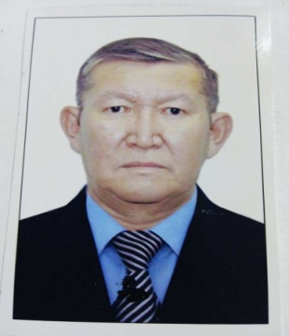

Фамилия Сейтбеков
Имя Аманбай
Отчество
Пол Муж
Дата рождения 13.06.1955
Национальность кыргыз
Гражданство Кыргызстан
Образование высшее
Наименование вуза, где учился КНУ им.Ж.Баласагына
Год окончания вуза 1978 год
Место работы в настоящее время ФИИТ КНУ им.Ж.Баласагына
Государство Кыргызстан
Организация ФИИТ КНУ им.Ж.Баласагына
Должность доцент
Наличие ученой степени
1.Степень (К) кандидат физико-математических наук
Отрасль наук геометрия и топология
Шифр специальности(по номенклатуре учебных работников) 01.01.04
Дата присуждения 29.09.1995года
1.Ученое звание (доцент/снс)
Специальность Математика
Дата присвоение 27.09.2012года
Количество публикаций ___35___ в т.ч. научных_______25_____
Монографий_____________________ учебно-методических_____3____
Научные труды_______25_________
Основные шифр научной специальности ________01.0.04.____________

1. Разработка сетевой информационной системы «успеваемость» в среде EMBARCADERO RAD STUDIO XE 10 SEATTLE с применением LIVEBINDING технологий, Научно-практический журнал. Приволжский научный вестник №1 (65) 2017, г. Ижевск, icnp@mail.ru, с. 31-40

2. Проблемы перевода образовательных учреждений не использование свободного программного обеспечения их стратегия и риски, Научный и информационный журнал «Наука инновационные технологии» № 3, ISSN 1694-7762 Бишкек 2017, www.intuit.kg, с. 14-18

3. PROBLEMS OF EXPERT SYSTEM DEVELOPMENT OF THE INVESTMENT DESIGN IN AGRO-INDUSTRIAL COMPLEX OF KYRGYZSTAN, Экономика и предпринимательство ISSN: 1999-2300 2018. № 12 (101),https://www.elibrary.ru/item.aps 6722118, с. 414-417

4. Визуализация данных урожайности сельскохозяйственных культур с применением PYTHON-технологий, Вестник КГУСТА № 1 (75) 2022, ISSN 1694 – 5298 Бишкек, https://vestnikksucta.kg/, с. 82-86

5. Применение системы FBPROPHET на базе технологий машинного обучения при прогнозировании задач АПК, Вестник КГУСТА № 1 (75) 2022, ISSN 1694 – 5298, Бишкек https://vestnikksucta.kg, с. 87-94

Дата заполнения "12" январь 2023 г.

Подпись _______________________

Примечание: при заполнении не использовать сокращения.

